МОДЕЛЬ ЯДРА АТОМА И ТАБЛИЦА ЭЛЕМЕНТОВ.

Каждый последующий элемент отличается от предыдущего тем, что в его ядре количество протонов увеличивается на единицу, а количество нейтронов растет, в общем случае на несколько. То есть в ядре всегда больше нейтронов, чем протонов (не считая самых легких ядер). В литературе это странное соотношение числа нейтронов к числу протонов, для любого ядра,ничем не объясняется.
Для построения модели ядра атома отметим, что при альфа радиоактивности ядра гелия имеют примерно равные энергии. Поэтому на внешней оболочке ядра разместим все протоны с таким же количеством нейтронов, т.е. на одном энергетическом уровне могут находиться только бозоны, какими размещенные на внешней оболочке ядра альфа частицы и являются. Внутри ядра расположим оставшиеся нейтроны, задачей которых будет ослабление электростатических полей отталкивания протонов. Предположив ядро сферическим, а радиусы протона и нейтрона примерно одинаковыми, для любого элемента получим модель ядра, объясняющую отношение числа нейтронов к числу протонов, вытекающее из упаковки ядра атома нуклонами.(Несовпадение 0-10%).
Радиоактивный распад ,наверное связан со сжатием ядра, т.к. с ростом порядкового номера элемента нейтроны в объеме ядра все сильнее ослабляют радиальные силы отталкивания протонов.
Если массу ядра принять первичной, а химические свойства атома вторичными, то в таблице элементов атомный вес должен монотонно изменяться ,как по горизонтали так и по вертикали. Построив таблицу по этим признакам мы вынуждены после лютеция и лоуренсия оставить по четыре пустых места, чтобы соблюсти химические свойства элементов.
Наверное, при открытии элементов необходимостью становится определение заряда ядра!
По сути элементы объявляются открытыми исходя из химических свойств. 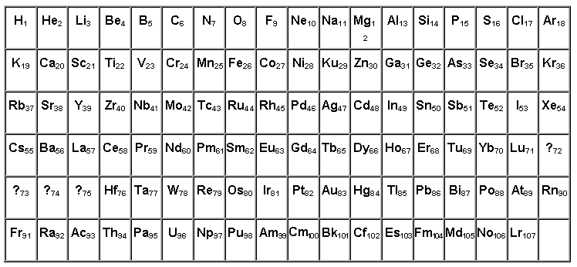

В 1891г. Джеймс Чадвик провел опыты и с помощью формулы Резерфорда
рассчитал заряды ядер для платины-77,4 , для серебра-46,3 , для меди-29,3. Эти
результаты почти совпали с порядковыми номерами этих элементов в таблице
Менделеева.
Но,последние лантаноиды радиоактивны! Согласно нашей модели ядра
атома, у следующих за лантаноидами элементов радиоактивность можно было бы снять
введением внутрь ядра оболочки,состоящей из четырех протонов или четырех
альфа-частиц.
Но тогда , определяя заряд ядра атома платины по методу Д.Чадвика,мы снова получили
бы значение 77,4,т,к, альфа-частицы рассеивались бы на внешней оболочке ядра атома.

Поэтому ставиться вопрос об уточнении зарядов ядер элементов, следующих за гафнием.
Может быть отсюда и неудачи с попаданием в “ островок стабильности” и
крамольная мысль-строим атомные электростанции не зная точного количес-
тва нейтронов и протонов в ядрах урана и плутония..

Г.Г.ФИЛИПЕНКО,преподаватель.

HTTP://HOME.URAL.RU/~FILIP

Литература: Г.Г.Филипенко ” Инженер” Москва N4,1990г; N4,1991г.

